Рассмотрено на заседании педагогического совета  Протокол № от | Утверждаю  Директор _______ И.С. Зуйкина  Приказ от №
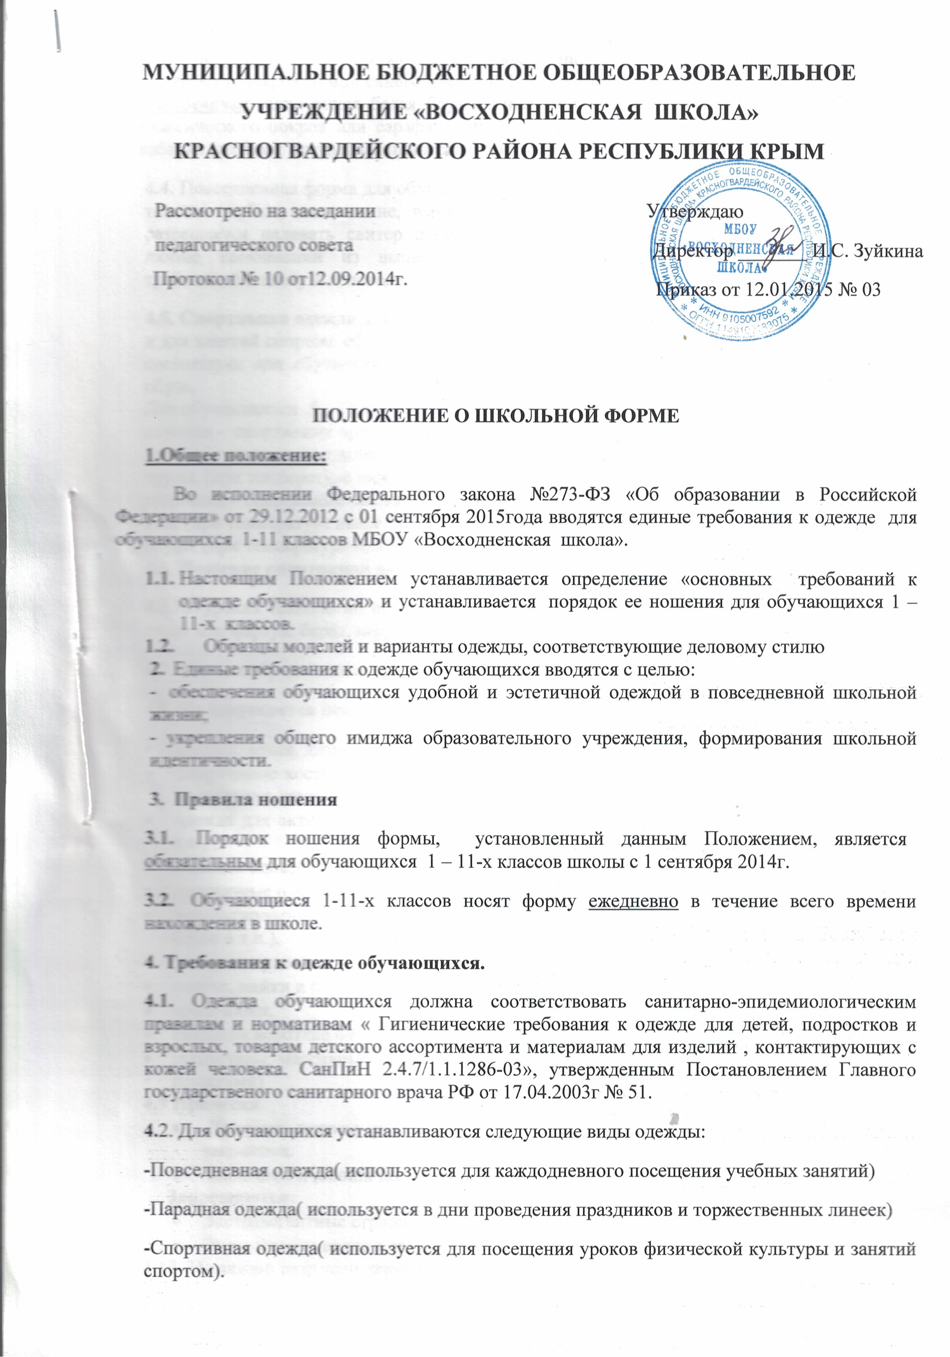 4.3. Парадная форма для обучающихся 1 – 11 классов:
Для мальчиков: белая мужская сорочка, пиджак, костюм или жилетка, брюки классического покроя черного(темно синего) цвета, туфли, галстук; аккуратная стрижка.
Для девочек: однотонная белая блузка ниже талии, юбка, пиджак или жилетка, брюки классического покроя или сарафан черного (темно синего) цвета, туфли на низком или среднем каблуке; аккуратная прическа (волосы, уложенные косу, хвост) или стрижка.
4.4. Повседневная форма для обучающихся 1 –11 классов: блузки и рубашки пастельных тонов: светло-розовые, светло-зеленые, голубые, бежевые, в зимний период во время низкого температурного режима разрешается надевать свитер однотонного цвета. Возможны любые комбинации из вышеперечисленных предметов при условии соблюдения требований к цвету и деловому стилю одежды.
4.5. Спортивная одежда для обучающихся 1-11 классов: на уроки физической культуры и для занятий спортом обучающиеся должны переодеваться в спортивную форму, состоящую: для обучающихся 1 – 4 классов – спортивные брюки, футболка, спортивная обувь.
Для обучающихся 5 – 11 классов:
девочки - спортивные брюки , футболка, спортивная обувь, при занятиях в спортивном зале (при температуре выше 18°С) – футболка, спортивная обувь, шорты или спортивные трусы, (при температуре ниже 18°С ) – добавляется спортивная куртка и спортивная шапочка;
мальчики – спортивные брюки, футболка , спортивная обувь, при занятиях в спортивном зале (при температуре выше 18°С) - шорты или спортивные трусы, футболка, спортивная обувь, (при температуре ниже 18°С ) – добавляется спортивная куртка и спортивная шапочка..
4.5. Ношение спортивной формы в дни учебных занятий не допускается.
4.6.На уроках технологии обучающиеся должны быть в спецодежде: мальчики – рабочий халат или фартук, берет, нарукавники. Девочки – фартук, нарукавники, косынка.
4.7. Одежда обучающихся всегда должна быть опрятной, чистой, отглаженной.
4.8. Не допускается носить в учебное время следующие категории одежды:
- пестрая, яркая, джинсовая одежду, не соответствующая сезону и месту;
- спортивные костюмы надеваются только для уроков физической культуры и на время проведения спортивных праздников, соревнований,
- одежда для активного отдыха (шорты, толстовки, майки и футболки с символикой и т.п.) ,
- пляжная одежда,
- прозрачные платья, юбки и блузки, в том числе одежда с прозрачными вставками,
- декольтированные платья и блузки (открыт V- образный вырез груди, заметное нижнее белье и т.п.),
- вечерние туалеты,
- платья, майки и блузки без рукавов (без пиджака или жакета),
- мини-юбки,
- слишком короткие блузки, открывающие часть живота или спины,
- аксессуары, массивные украшения (бусы, броши, серьги, кольца, ремни с массивными пряжками)
4.9 Прическа
- Длинные волосы у девочек должны быть заплетены в косу или прибраны заколками.
- Мальчики и юноши должны своевременно стричься.
Запрещаются:
- Экстравагантные стрижки и прически.
- Окрашивание волос в яркие, неестественные оттенки.
4.10. Маникюр разрешен девушкам 8-11 класса.
Запрещается:
- Маникюр ярких экстравагантных тонов (синий, зеленый, черный и т.п.).
- Маникюр с дизайном в ярких тонах (рисунки, стразы, клипсы).
4.11. Макияж
Разрешается дневной неяркий маскирующий макияж для девушек 8-11 класса.
Запрещается:
Вечерние варианты макияжа с использованием ярких, насыщенных цветов.
5. Порядок введения и механизм поддержки форменного стиля
5.1. Ответственность за доведение информации до обучающихся и их законных представителей и соблюдение пунктов данного Положения возлагается на классных руководителей.
5.2. Несоблюдение обучающимися данного Положения является нарушением Устава школы и Правил поведения для обучающихся в школе.
5.3. О случае явки обучающихся без школьной формы и нарушения данного Положения родители должны быть своевременно поставлены в известность классным руководителем.
5.4. Данный локальный акт является приложением к Уставу школы и подлежит обязательному исполнению обучающимися. За нарушение данного Положения, Устава школы учащиеся могут быть подвергнуты дисциплинарной ответственности и общественному порицанию.
- Родители несут ответственность за внешний вид ребенка.
Содержание данного Положения не противоречит действующему законодательству Российской Федерации.

- .

.

